RUM ZEYTİN MAĞAZASI/ TİRİLYE

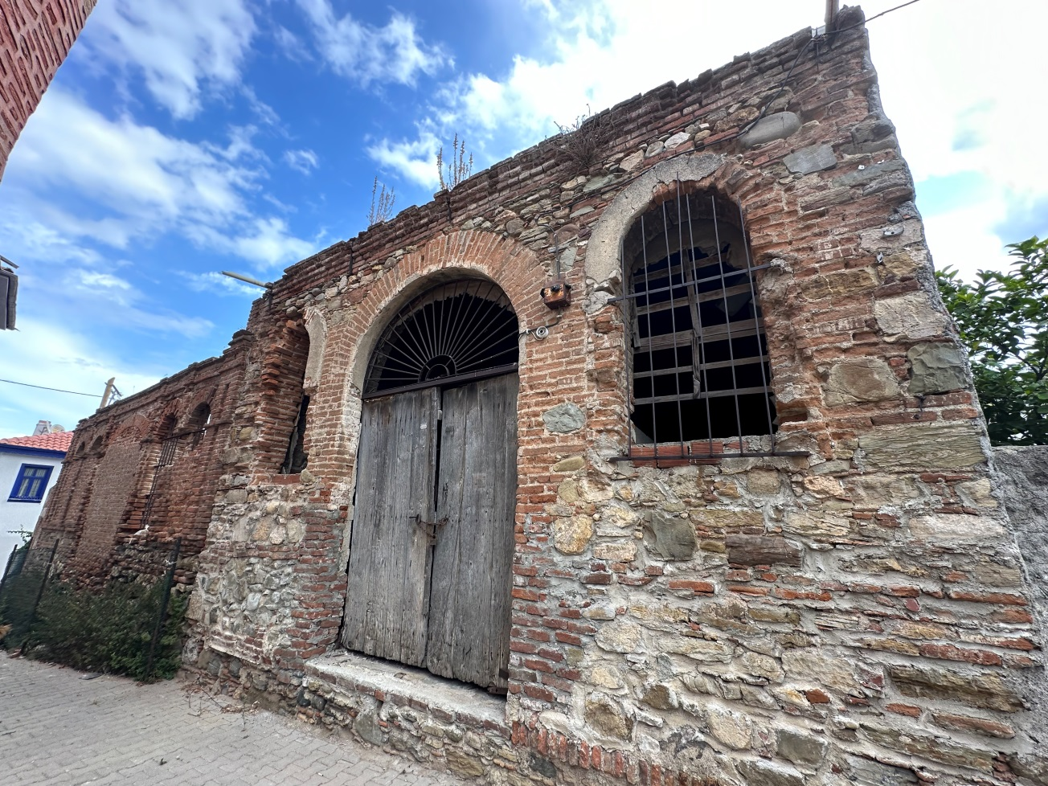

Tirilye Hamam Aralığı Sokak üzerinde bulunan Rum Zeytin Mağazası, yakın döneme kadar zeytin mağazası olarak kullanılmış geleneksel endüstriyel mimari örneklerinden biridir. Genellikle tek katlı inşa edilen bu yapılar, dikdörtgen planlı ve açık tek bir düzen şeklinde inşa edilmiştir. Yapının duvarları moloz taş, tuğla almaşık yığma sistemle örülmüş ve simetrik bir cephe düzenine sahiptir.
Yuvarlak formda tuğla kemerli çift kanatlı çakma ahşap giriş kapısı ve demir parmaklıklı yan pencereleri mevcuttur. Saçak seviyesinde tuğlalarla çıkma yapılarak profil oluşturulmuştur. Kırma ahşap çatı ile örtülü olan yapının çatısı çökmüş durumdadır. Yapının içinde zeytinlerin muhafaza edildiği zeytin kuyuları bulunmakta ve yapı içerinde bitkilenmeler olduğu gözlenmektedir. Günümüzde özel mülkiyette olan yapı bakımsız kaldığından dolayı zarar görmeye devam etmektedir.

GREEK OLİVE STORE / TİRİLYE

Greek Olive Store, located on Tirilye Hamam Aralığı Street, is one of the examples of traditional industrial architecture that was used as an olive store until recently. These buildings, which are generally single-storey, were built in a single rectangular plan and open layout. The walls of the building are masoned with rubble stone and brick alternating masonry system and have a symmetrical facade layout.
It has a round-shaped brick-arched double-winged wooden entrance door and side windows with iron bars. A profile was created by projecting bricks at the eaves level. The roof of the building, which was covered with hipped wood, has collapsed. There are olive wells inside the building where olives are stored, and it is observed that there is vegetation inside the building. Today, the privately owned building continues to suffer damage due to neglect.

